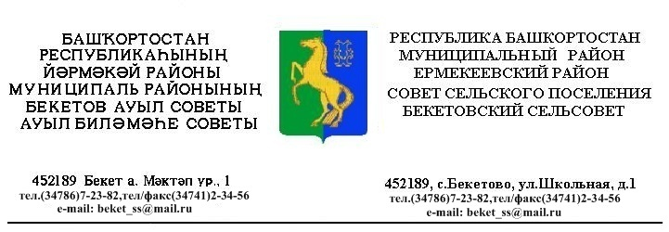
ҠАРАР РЕШЕНИЕ
«28 » июнь 2018 й. № 31.10 «28» июня 2018 г.

О признании утратившим силу решение Совета сельского поселения Бекетовский сельсовет муниципального района Ермекеевский район Республики Башкортостан № 17.8 от 19.10.2011. « Об утверждении Положения об организации и осуществлении первичного воинского учета граждан на территории сельского поселения»

В соответствии Федерального закона от 6 октября 2003 года № 131 –ФЗ «Об общих принципах организации местного самоуправления в Российской Федерации», Федерального закона от 28 марта 1998 года № 53-ФЗ «О воинской обязанности и военной службе», Совет сельского поселения Бекетовский сельсовет муниципального района Ермекеевский район Республики Башкортостан РЕШИЛ:
1. О признании утратившим силу решение Совета сельского поселения Бекетовский сельсовет муниципального района Ермекеевский район Республики Башкортостан № 17.8 от 19.10.2011. « Об утверждении Положения об организации и осуществлении первичного воинского учета граждан на территории сельского поселения».
2. Настоящее решение опубликовать (разместить) в сети общего доступа «Интернет» на официальном сайте Администрации сельского поселения Бекетовский сельсовет муниципального района Ермекеевский район Республики Башкортостан www.spbeketovo.ru и обнародовать на информационном стенде в здании Администрации сельского поселения Бекетовский сельсовет муниципального района Ермекеевский район Республики Башкортостан.

Глава сельского поселения
Бекетовский сельсовет З.З.Исламова

